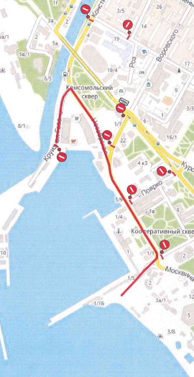
Приложение № 4 к постановлению администрации города Сочи от__________№___________

СХЕМА
временной организации дорожного движения по ул. Несебрская Центрального внутригородского района города Сочи на период проведения акции «Свеча памяти»

Начальник управления культуры
администрации города Сочи Л.Н. Кузьмина

